UNITED NATIONS OFFICE AT VIENNA |  | OFFICE DES NATIONS UNIES A VIENNE
VIENNA INTERNATIONAL CENTRE, P.O. BOX 500, 1400 VIENNA AUSTRIA
TELEPHONE: +43-1-26060-0 FAX: +43-1-263389

Référence: OOSA/2006
CU 2006/201

C O P Y – C O P I E

Le Secrétaire général de l’Organisation des Nations Unies présente ses compliments [au Représentant permanent de (...)] auprès de l’Office des Nations Unies à Vienne et, se référant aux recommandations et décisions que le Comité des utilisations pacifiques de l’espace extra-atmosphérique et son Sous-Comité scientifique et technique ont adoptées durant leurs sessions tenues en 2006 au sujet de la coopération interinstitutions au sein du système des Nations Unies en matière d’utilisation des applications des techniques spatiales, a l’honneur de porter ce qui suit à son attention.
Le Sous-Comité a noté qu’une séance informelle ouverte de la Réunion interorganisations sur les activités spatiales avait été organisée en janvier 2006 pour les États membres du Comité et qu’une réunion similaire serait organisée l’après-midi du vendredi 19 janvier 2007, immédiatement après la clôture de la prochaine session de la Réunion interorganisations, qui aura lieu au Centre international de Vienne, Vienne, Autriche, du 17 au 19 janvier 2007. L’ordre du jour, qui devrait être limité à un ou plusieurs thèmes particuliers, sera établi par les points de contact désignés pour la Réunion et distribué en temps voulu.
Le Secrétaire général serait reconnaissant au Gouvernement de faire connaître avant le 10 janvier 2007 le(s) nom(s) de son/ses représentant(s) à la séance informelle ouverte de la Réunion interorganisations sur les activités spatiales au Bureau des affaires spatiales, Centre international de Vienne, B.P. 500, 1400 Vienne (Autriche), (courriel: oosa@unvienna.org).

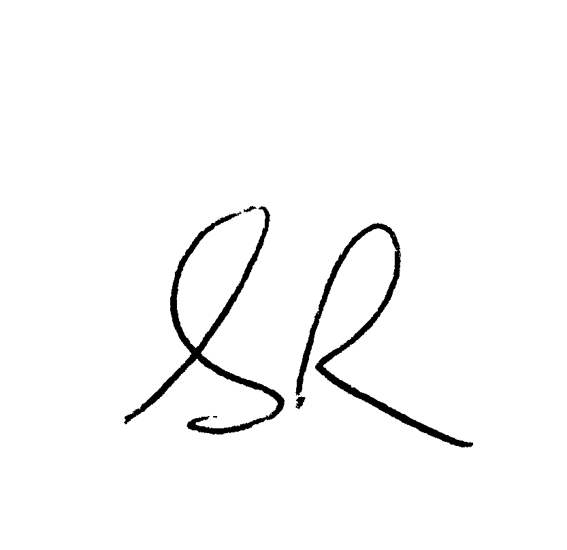
Le 21 décembre 2006

